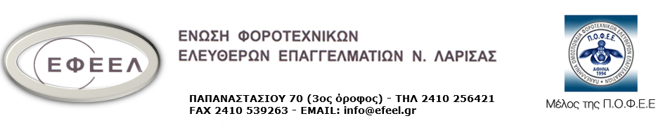

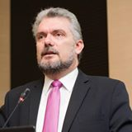
ΣΕΜΙΝΑΡΙΟ
ΔΕΛΤΙΟ ΤΥΠΟΥ
ΦΟΡΟΛΟΓΙΚΟΣ ΕΛΕΓΧΟΣ ΕΠΙΧΕΙΡΗΣΕΩΝ, ΔΙΟΙΚΗΤΙΚΕΣ ΚΑΙ ΠΟΙΝΙΚΕΣ ΚΥΡΩΣΕΙΣ, ΠΑΡΑΓΡΑΦΗ
Τι ισχύει για τις διαδικασίες ελέγχου επιχειρήσεων, την παραγραφή του δικαιώματος του Δημοσίου για επιβολή φόρου μετά την έκδοση της απόφασης της Ολομέλειας του ΣτΕ 1738/2017 , τα νέα στοιχεία μετά την έκδοση της απόφασης του Β' Τμήματος του ΣτΕ 2934/2017 και τις διοικητικές και ποινικές κυρώσεις για τους παραβάτες της φορολογικής νομοθεσίας.

Η Ένωση Φοροτεχνικών Ελεύθερων Επαγγελματιών Λάρισας (Ε.Φ.Ε.Ε.Λ.) διοργανώνει επίκαιρο φορολογικό σεμινάριο Σάββατο 20 Ιανουαρίου 2018 και ώρα 09:00 έως 14:00 με την εξής θεματολογία:

- Φορολογικός έλεγχος επιχειρήσεων
- Διαδικασία ελέγχου χρήσεων από 2001 έως και 2012 – Πώς αντιμετωπίζεται η περίπτωση κρίσης των τηρούμενων βιβλίων και στοιχείων ως ανεπαρκών ή/και ανακριβών
- Διαδικασία ελέγχου χρήσης 2013
- Διαδικασία ελέγχου φορολογικού έτους 2014
- Διαδικασία ελέγχου φορολογικών ετών 2015 και επομένων
- Έμμεσες τεχνικές ελέγχου που αφορούν την άσκηση επιχειρηματικής δραστηριότητας από φυσικά πρόσωπα και νομικά πρόσωπα – νομικές οντότητες
- Υποθέσεις που ελέγχονται κατά προτεραιότητα σύμφωνα με την απόφαση του Διοικητή της Α.Α.Δ.Ε. ΔΕΛ Β 1189202 ΕΞ 2016/28.12.2016
- Ποιοι είναι οι κίνδυνοι όσων υπαχθούν στις «ευνοϊκές» ρυθμίσεις των άρθρων 57 έως 61 του Ν. 4446/2016 σύμφωνα και με την υπ’ αριθμόν 2642/2017 γνωμοδότηση του Ν.Σ.Κ.
- Παραγραφή του δικαιώματος του Δημοσίου για επιβολή φόρου
- Διαμόρφωση του τοπίου μετά την έκδοση της απόφασης της Ολομέλειας του Στε 1738/2017
- Διαφύλαξη λογιστικών αρχείων
- Παραβάσεις της φορολογικής νομοθεσίας (διαδικαστικές παραβάσεις, εγκλήματα φοροδιαφυγής)
- Διάκριση παραβάσεων για την επιβολή προστίμων
- Τόκοι εκπρόθεσμης καταβολής
- Διαδικαστικές παραβάσεις και πρόστιμα
- Παραβάσεις που αφορούν τον ΕΝ.Φ.Ι.Α.
- Εγκλήματα φοροδιαφυγής
- Αυτουργοί – Συνεργοί.
- Παραπομπή εγκλημάτων φοροδιαφυγής σε ποινική δίκη

Εισηγητής του σεμιναρίου θα είναι:
ΓΙΩΡΓΟΣ Α. ΚΟΡΟΜΗΛΑΣ: Λογιστής-Φοροτεχνικός, Σύμβουλος Επιχειρήσεων, Συγγραφέας λογιστικών και φορολογικών βιβλίων, Πρόεδρος Ινστιτούτου Οικονομικών και Φορολογικών Μελετών, Μέλος της διαρκούς επιτροπής για την υποστήριξη της εφαρμογής και την αξιολόγηση του Ν.4308/2014

ΤΟΠΟΣ ΔΙΕΞΑΓΩΓΗΣ ΤΟΥ ΣΕΜΙΝΑΡΙΟΥ: ΞΕΝΟΔΟΧΕΙΟ OLYMPUS TERRA (ΓΙΑΝΝΟΥΛΗ ΛΑΡΙΣΑΣ).
ΔΗΛΩΣΕΙΣ ΣΥΜΜΕΤΟΧΗΣ ΣΤΟ e-mail: info@efeel.gr

Για πληροφορίες στα τηλέφωνα 6947-995019, 6944-244102, 6947264684

